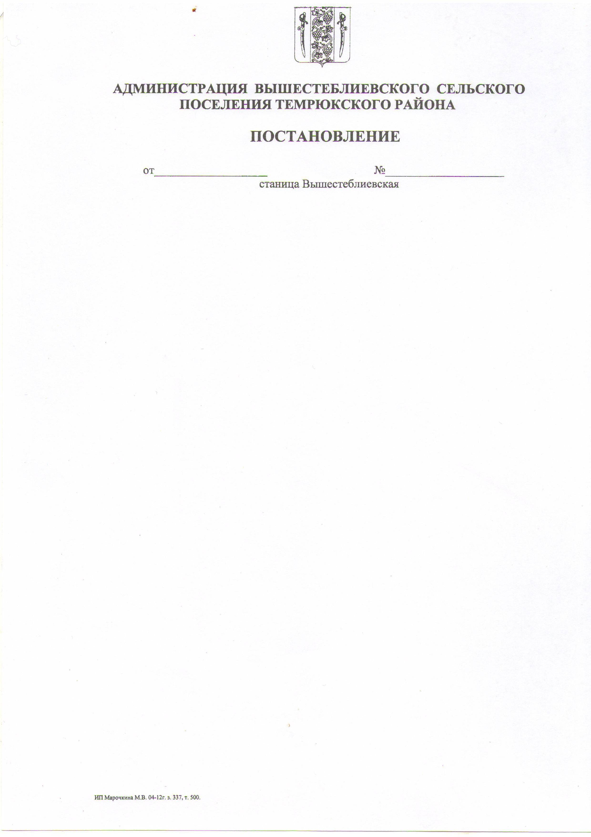
АДМИНИСТРАЦИЯ ВЫШЕСТЕБЛИЕВСКОГО СЕЛЬСКОГО ПОСЕЛЕНИЯ ТЕМРЮКСКОГО МУНИЦИПАЛЬНОГО РАЙОНА КРАСНОДАРСКОГО КРАЯ

ПОСТАНОВЛЕНИЕ

от 18.12.2025 г. № 270
станица Вышестеблиевская

О внесении изменений в постановление администрации Вышестеблиевского сельского поселения Темрюкского района от 30 октября 2024 года № 261 «Об утверждении муниципальной программы Вышестеблиевского сельского поселения Темрюкского района
«Развитие жилищно-коммунального хозяйства»

В соответствии со статьей 179 Бюджетного кодекса Российской Федерации, постановлением администрации Вышестеблиевского сельского поселения Темрюкского района от 30 июля 2024 года № 168 «Об утверждении Порядка принятия решения о разработке, формировании, реализации и оценке эффективности реализации муниципальных программ Вышестеблиевского сельского поселения Темрюкского района», в связи с изменениями целевых показателей и объемов финансирования муниципальной программы «Развитие жилищно-коммунального хозяйства» п о с т а н о в л я ю:
1. Внести в постановление администрации Вышестеблиевского сельского поселения Темрюкского района от 30 октября 2024 года № 261 «Об утверждении муниципальной программы Вышестеблиевского сельского поселения Темрюкского района «Развитие жилищно-коммунального хозяйства» следующие изменения:
1.1. приложение к постановлению изложить в новой редакции (приложение № 1);
1.2. приложение № 3 к постановлению изложить в новой редакции (приложение № 2);
1.3. приложение № 4 к постановлению изложить в новой редакции (приложение № 3);
1.4. приложение № 6 к постановлению изложить в новой редакции (приложение № 4).
2. Считать утратившим силу постановление администрации Вышестеблиевского сельского поселения Темрюкского муниципального района Краснодарского края от 11 декабря 2025 года № 264 «О внесении изменений в постановление администрации Вышестеблиевского сельского поселения Темрюкского района от 30 октября 2024 года № 261 «Об утверждении муниципальной программы Вышестеблиевского сельского поселения Темрюкского района «Развитие жилищно-коммунального хозяйства».
3. Общему отделу администрации Вышестеблиевского сельского поселения Темрюкского муниципального района Краснодарского края настоящее постановление обнародовать и разместить на официальном сайте администрации Вышестеблиевского сельского поселения Темрюкского муниципального района Краснодарского края.
4. Контроль за выполнением настоящего постановления «О внесении изменений в постановление администрации Вышестеблиевского сельского поселения Темрюкского района от 30 октября 2024 года № 261 «Об утверждении муниципальной программы Вышестеблиевского сельского поселения Темрюкского района «Развитие жилищно-коммунального хозяйства» возложить на начальника финансового отдела администрации Вышестеблиевского сельского поселения Темрюкского муниципального района Краснодарского края Е.Ю.Пивень.
5. Постановление вступает в силу на следующий день после его официального обнародования.

Глава Вышестеблиевского сельского
поселения Темрюкского муниципального
района Краснодарского края Д.В.Колмык

